# 灯控软件操作说明

打开app文件夹，如下图所示目录中双击MyApp.exe, 软件启动

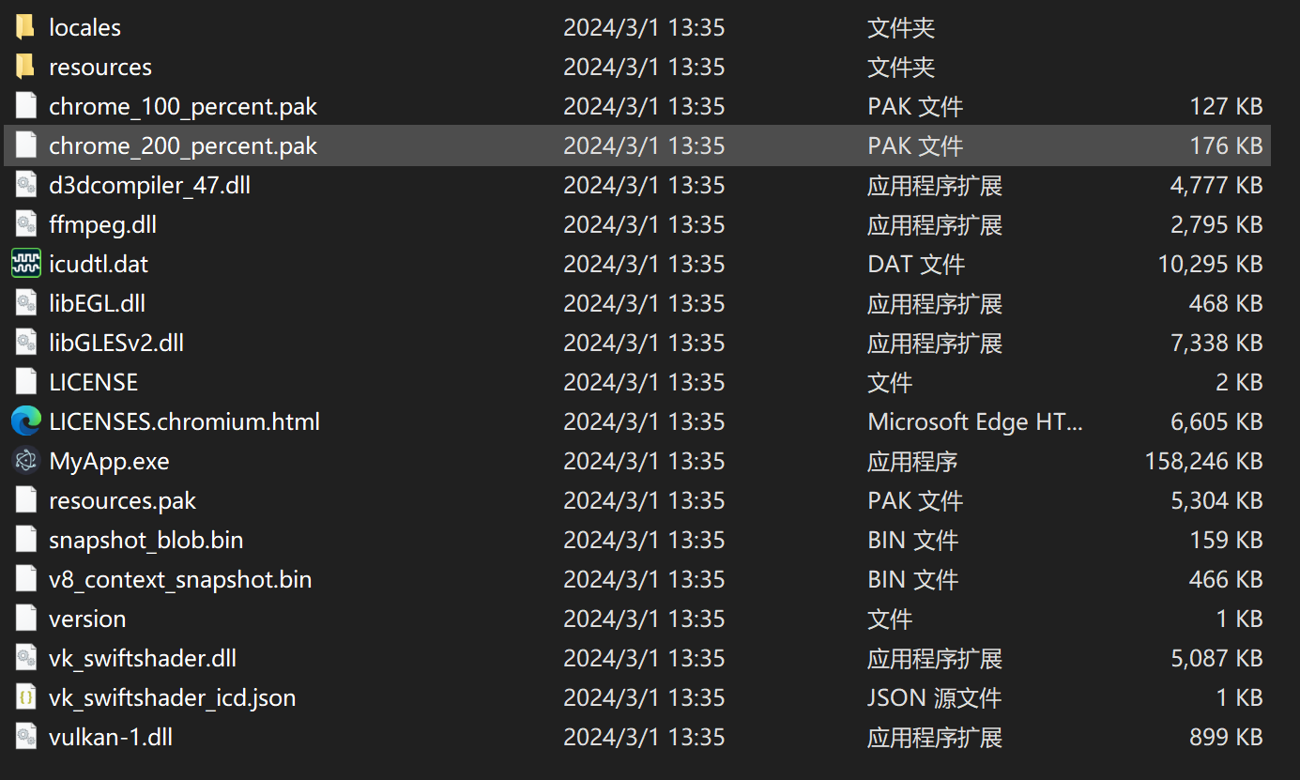

软件主界面如下图所示，拖动模型点击模型的桌子可以控制相应区域的照明开关(这个功能目前仅适用于9楼B区 STU )。点击红色后台按钮软件会关闭主界面进入后台静默运行。

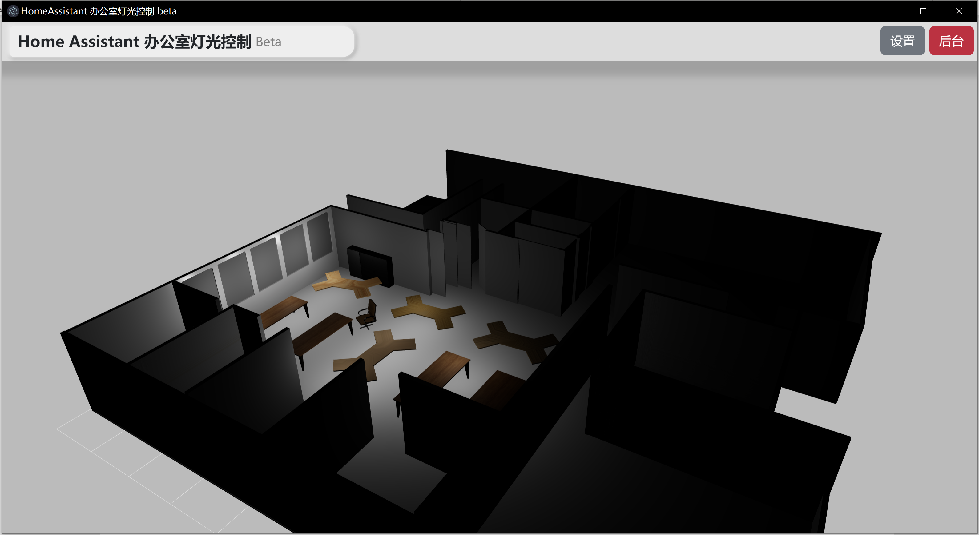

在你电脑的右下角会有一个小图标，右键点击这个图标会打开一个快捷控制菜单，这是这个app控制照明的主要方式。左键点击会打开软件的主界面。

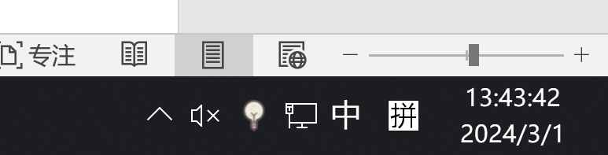

如下图所示点击相应的按钮则可以控制相应区域的灯光照明。

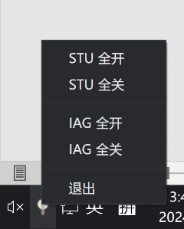

这个菜单是可以进行自定义的，在软件的主界面中点击设置按钮，会出现一个窗口，在这个窗口中选择你想要控制的区域，点击提交按钮以后右下角的菜单就会对应发生变化。

